גמלאון נובמבר 2022

חברים יקרים,

בדצמבר מתוכננות הפעילויות הבאות: נשיר עם מיכל גולן שירי אור לרגל חג החנוכה, נטייל בשמורת "כוכב הירדן" ונקנח בעוגת דובדבנים בהמלצתה של נחמה וינטמן.

טיול חודש דצמבר
כוכב הירדן יום ד' 28.12.2022
טיול למצודה בהר ולמצודה בעמק, והמון זיכרונות ביניהן.
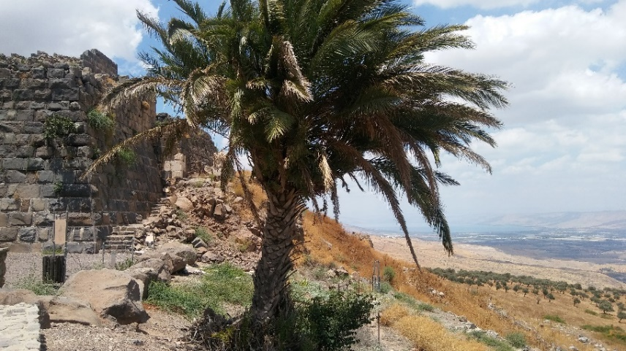
מצודת כוכב הירדן חולשת על העמק, על נהר הירדן ועל נתיבי התחבורה שלאורכו.
היא נחשבת לאחת המצודות השמורות והמתוחכמות ביותר בעולם הצלבני. מוקפת חפיר, מערך חומות, פתחי מילוט, מגדל עוז, שערים, בנויה מאבני בזלת וחרכי ירי כדי להתגונן מחיצי האויב המוסלמי. כל המרכיבים שמתקיימים במצודה מהסרטים.
קוקט, בלוואר, כאוכב אל האווא (כוכב הרוחות), הם רק כמה מהשמות שניתנו למקום מראשית הקמתו בימי הביניים, ותקפים עד לתקופתנו, כשמאיר הר ציון הקים כאן, בסמיכות, את חוותו. גם יגאל תומרקין חשב שהמצודה המדהימה תהווה רקע נפלא לעשרות מפסליו.
ובלב העמק, לא רחוק מנחל האסי, הוקמה "מצודה" אחרת. כזו הבנויה בעיקר מקורות עץ ומלוחות כפולים שביניהם המון אבנים קטנות. גם זו חומה, ומגדל לידה, וביחד הם הגנו על מתיישבי העמק מפני מתקפות הערבים. עובדה, העמק פורח ועשרות ישובים מנקדים אותו ומשמרים את הרוח החלוצית.
אז מה יהיה לנו בטיול? מצודה צלבנית - אמרנו, אזכור נוכחותו של ה"הידיד", פסלים של יגאל תומרקין, חלקת הקבר של מאיר הר ציון, סיפור "חומה ומגדל", והמון זיכרונות מתקופת ילדותנו ובחרותנו ששימר עבורנו "דוידקה" בבית אלפא.
ארוחת צהריים בבית אלפא (כלולה במחיר).
הסעה לטיול:
07:00 - מצומת צבר לחיפה
07:30 – היכל הספורט
החזרה: 19:00
מחיר הטיול: 120 ₪ לגמלאי ולבן/ת זוגו
240 ₪ לאורח שלישי

גמלאים ונפגשים

"שירי אור" עם מיכל פשטצקי גולן
יום ד' 14.12.2022 בשעה 17:00 במצפור – קומה 30

לעולם בעקבות השמש – ערב שירי אור ושמחה
נחגוג יחד את חנוכה במופע שכולו אור ונשיר בצוותא שירים ישראליים יפים מכל התקופות - מ"כשאור דולק" של שלישיית גשר הירקון ועד "אור גדול" של אמיר דדון.

שירה והנחייה – מיכל פשטצקי גולן
קלידים, שירה ועיבודים מוסיקליים – עידן יונגמן
ההשתתפות אינה כרוכה בתשלום אך יש להירשם כדי שנדע להיערך כנדרש.

ברכות לילידי חודש נובמבר

אביעד לינה, בדנני שלה, בורג אברהם, ברויט אסתר, דומיניק רות, מנצ'ל צבי, עובדיה ציון, פולק יוחנן, פיכמן יהודית, רומי-לוין רבקה, רשף יהודית, שחר אירית, שחר אנט, שמש יהודית, שמש יחזקאל, רונן יעקב.

יצירת קשר

שעות פתיחה משרד הועד - בימים א-ד בשעות 13:00-8:30.
קבלת קהל בימים אלה בשעות 12:00-10:00.
טל.: 04-8240055
פקס: 04-8288252

מייל מעודכן – vgimlaei@univ.haifa.ac.il
אתר הועד באינטרנט - https://vgimlaei.haifa.ac.il/
כדי להקל ולייעל את הטיפול בענייני כספים, החברים מתבקשים לבצע תשלומים באמצעות העברה בנקאית לחשבון הארגון.

להלן פרטי חשבון הבנק של ארגון גמלאי האוניברסיטה:
בנק – 04 (יהב)
סניף – 311
מס' ח-ן – 116469

גמלאים מבשלים ואופים
עוגת דובדבנים
מאת: נחמה וינטמן

מצרכים
צנצנת דובדבנים –
3 ביצים
¾כוס שמן קנולה
2 שקיות סוכר וניל
½ כוס סוכר
1 כף קינמון
1 כוס קמח תופח

אופן הכנה
- לסנן היטב את הנוזלים מצנצנת הדובדבנים ולהניח בצד
- לערבב יחד את יתר המצרכים
- לשמן תבנית אפייה קוטר 24
- לשפוך את כל התערובת לתבנית ולסדר מעליה את הדובדבנים
- מעל הדובדבנים לפזר 100 גר׳ אגוזים מרוסקים גס
- לפזר 2 כפות סוכר חום מעל האגוזים
- לאפות בתנור מחומם ב-180 מעלות כ-45 דקות.
בהצלחה

לכבוד
ארגון גמלאי אוניברסיטת חיפה
אוניברסיטת חיפה

שירי אור
יום ד', 14.12.20222 בשעה 17:00 במצפור

שם הגמלאי/ת | מספר משתתפים | טלפון נייד

הערה: ההרשמה באמצעות העברת הטופס ב-דוא"ל, פקס או מסירתו ישירות במשרד הועד (לא יתבצע רישום טלפוני). מומלץ להרשם באתר https://vgimlaei.haifa.ac.il/

חתימה ................................תאריך ...........................

*****************************************************************************************

לכבוד
ארגון גמלאי אוניברסיטת חיפה
אוניברסיטת חיפה

הרשמה לטיול לכוכב הירדן
יום רביעי 28.12.2022

שם הגמלאי/ת | מספר  גמלאים | מספר  אורחים | סמן/י ב-X את תחנת האיסוף
∕ 07:00 צומת צבר קרית מוצקין
∕ 07:30 היכל הספורט

הערה: ההרשמה באמצעות העברת הטופס ב-דוא"ל, פקס או מסירתו ישירות במשרד הועד (לא יתבצע רישום טלפוני). מומלץ להרשם באתר https://vgimlaei.haifa.ac.il/

חתימה ................................תאריך ...........................

